**Figura 16-1**

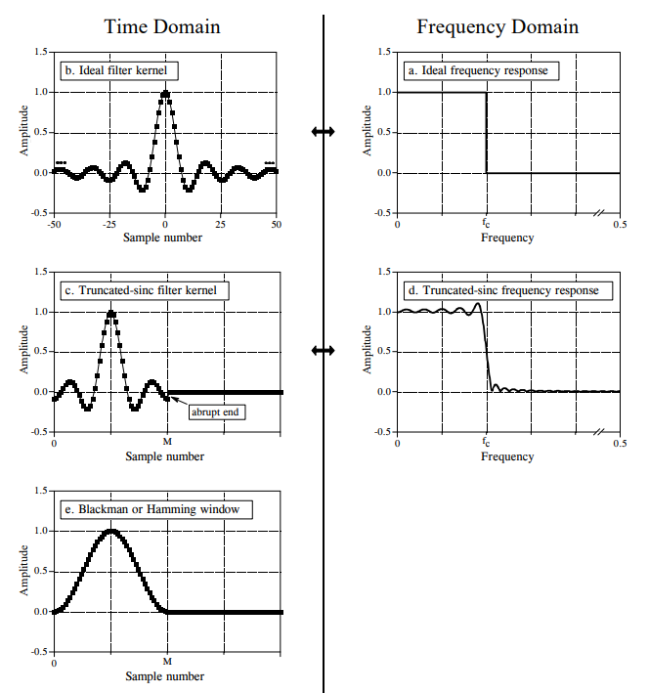

É possível observar que na figura 16-1A temos no gráfico a forma de onda da resposta em frequência ideal de um filtro passa-baixa. Ao observar a linha na frequência de corte é possível observar a queda abrupta da linha, por isto é chamada da resposta ideal pois isto é difícil de atingir. Enquanto na figura 16-1B observamos a forma de onda do *kernel* do filtro ideal, que ao mesmo tempo representa a função sinc. Na figura 16-1C observamos a mesma forma de onda, mas ela foi truncada já que a função sinc é infinita e para os computadores isso não serve, mas para a matemática sim. É possível observar também que ela tem uma finalização abrupta o que causa uma resposta em frequência com alterações não desejadas. Isto pode ser observado na figura 16-1D. podemos observar que agora o sinal tem *ripple* (ondulações) na parte superior e inferior. Também podemos observar que agora o sinal começa a descer um pouco antes da frequência de corte e não é mais como no ideal. Agora na figura 16-1E é possível observar a aplicação de uma janela *Blackman* ou *Hamming,* com isto tiramos o *ripple* que tinha sido obtido, sem intenção, na figura 16-1D.

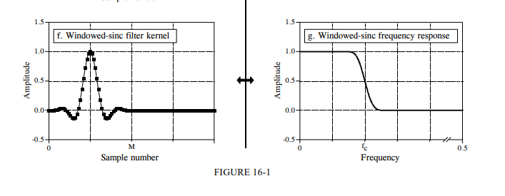

A figura 16-1F é obtida após a multiplicação do sinal truncado com uma janela de *Blackman* ou *Hamming*, porque assim é como modificamos o *kernel* do filtro com janela. É possível observar que ela não consta com uma finalização abrupta, agora o sinal truncado se une de uma maneira mais suave ao restante do sinal. Ao obter a resposta em frequência deste sinal, obtemos a figura 16-1F e podemos observar que está resposta é uma versão melhorada da figura 16-1D. Observe-se que não há presença de *ripple* e a descida, não é abrupta, mas é aceitável.